XXX系统
详细设计说明书

文档信息：
文档名称 | XX模块详细设计
描述
负责人
状态
文档变更历史：
时间 | 修改人 | 章节 | 描述
审核结果：
审核人 | 意见 | 签名档

目 录
1. 引言 1
1.1 编写目的 1
1.2 背景 1
1.3 定义 1
1.4 参考资料 1
2. 程序（模块）系统的组织结构 1
3. 设计约束 1
3.1 界面要求 1
3.2 性能设计要求 1
4. 本软件系统中各程序(模块)的设计说明 2
4.1 程序(界面模块)1的设计说明 2
4.1.1 界面类描述 2
4.2 程序(逻辑实现模块)2的设计说明 3
4.2.1 模块XXX类、接口说明 3

引言

编写目的
本说明书确定系统的详细功能模块和数据结构，为下阶段开发工作提供依据。

背景
软件系统的名称：
本项目的任务提出者：
本项目的任务开发者：
软件系统的用户：（可选）

定义
提示:列出本文件中用到的专门术语的定义和英文缩写的原词组。如：
RA(Request Agent):服务请求代理; SA（Server Agent）：服务代理;
Register：注册管理器； ISMQ（Message Queue）:消息队列

参考资料
提示:列出有关的参考资料，主要有以下几项：
本项目的经核准的计划任务书或合同、上级机关的批文；
属于本项目的其他已发表的文件；

程序（模块）系统的组织结构
提示:用层次图表列出本程序系统内各层模块和程序单元的名称（标识符）和它们之间的相互关系。如：

设计约束

界面要求
提示：指明总体风格，控件设计标准。如：
用户界面采用Windows风格，便于用户进行操作。字体大小，菜单，按钮格式的说明等。其控制面板作为操作通话的主要界面。

性能设计要求
提示：系统要达到的新能指标

本软件系统中各程序(模块)的设计说明
提示：在本节中要求按模块依次说明在“2、程序(模块)系统的组织结构”中列出的每个模块的设计内容，包括：
- 程序(模块)描述，主要说明安排设计本程序(模块)的目的。
- 程序(模块)功能描述
- 程序(模块)性能描述
- 该程序(模块)的输入项
- 该程序(模块)的输出项
- 该程序(模块)的算法
- 该程序(模块)的流程逻辑
- 接口设计
- 该程序(模块)的存储分配

程序(界面模块)1的设计说明
- 描述模块的功能，实现概要
    - 界面类描述
- 描述模块的功能，实现概要
- 文件名：
      - 界面设计
- 用图表说明界面设计
- 控件说明：

控件 | 名称 | 控件类型 | 控件的功能描述
添加 | btnAdd | Button

- 描述重要事件及算法，对其他模块的调用
      - 属性定义
- 对界面类的属性进行描述
- 属性描述

- 属性签名
public int EmployeeID
- 异常

- 算法描述

      - 方法描述
- 功能描述

- 方法签名

- 参数
参数名 | 类型 | 描述
- 返回值

- 异常

- 算法描述

程序(发布商品)2的设计说明
- 描述模块的功能，实现概要
- 文件名：
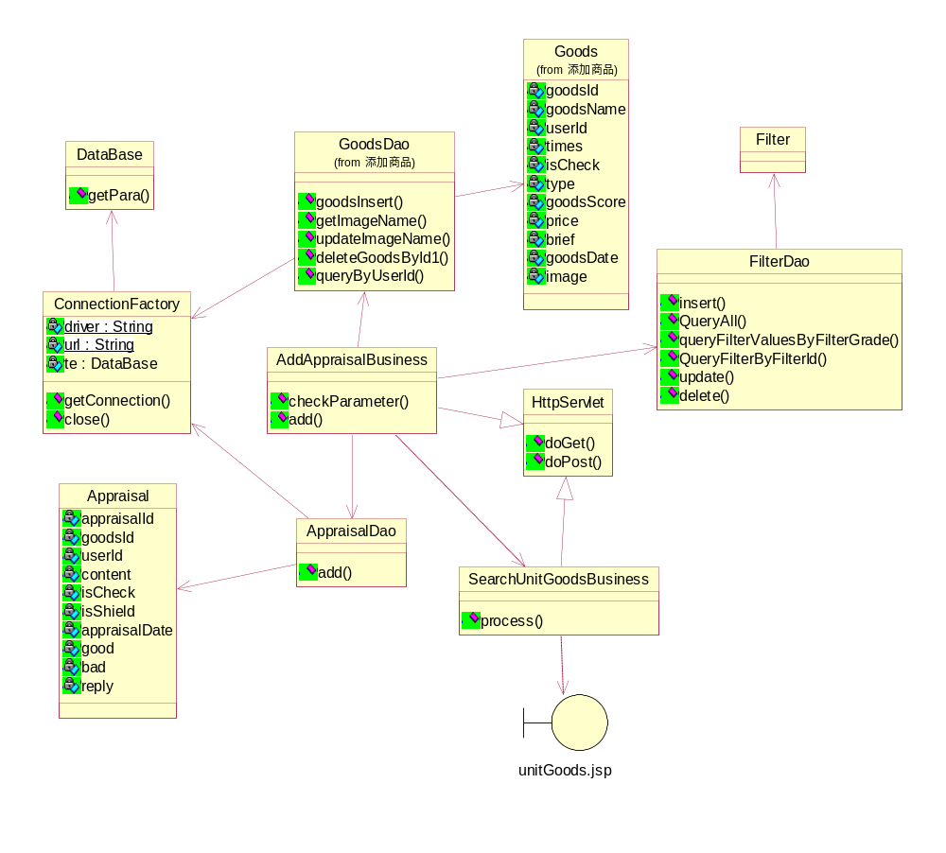
    - 模块DataBase类、接口说明
- 功能描述
对properties.xml文件进行解析，获得数据库类型、用户名和密码信息。
- 定义
public class DataBase
- 基类
Object
- 实现接口
无
      - 属性定义
- 属性描述

- 属性签名
- 异常
- 算法描述

      - 方法描述
- 功能描述
对properties.xml文件进行解析，获得数据库类型、用户名和密码信息。
- 方法签名
public String[] getPara()
- 参数
参数名 | 类型 | 描述
无
- 返回值
String[]
- 异常

- 算法描述
使用DOM技术对XML文件进行解析

    - 模块ConnectionFatory类说明
- 功能描述
使用静态工厂模式获得数据库的连接Connection,要求同时对SQL Server和MySQL数据库进行支持
- 定义
public class ConnectionFactory()
- 基类
Object
- 实现接口
无
      - 属性定义
- 属性描述
JDBC驱动类
- 属性签名
private static String driver
- 属性描述
JDBC URL
- 属性签名
private static String url

      - 方法描述
- 功能描述
使用JDBC的方式连接数据库，要求对SQL Server和MySQL两数据库进行支持
- 方法签名
public static Connection getConnection()
- 参数
参数名 | 类型 | 描述
无
- 返回值
Connection
- 异常
ClassNotFoundException、SQLException
- 算法描述
使用JDBC的方式连接数据库

    - 模块GoodsDao类说明
- 功能描述
增加商品、修改商品信息、删除指定商品、查询商品信息
- 定义
public class GoodsDao()
- 基类
Object
- 实现接口
无

      - goodsInsert方法描述
- 功能描述
将添加的商品信息保存到数据库中
- 方法签名
public int goodsInsert(Goods user)
- 参数
参数名 | 类型 | 描述
user | Goods | 封装了商品信息的对象
- 返回值
Int
- 异常
- 算法描述
使用prepareStatement方法，通过设置带参数的SQL语句对数据库进行查询，并通过PrepareStatement类型对象的executeUpdate方法执行操作。

      - getImageName方法描述
- 功能描述
得到最新商品的商品编号
- 方法签名
public String getImageName(String userId)
- 参数
参数名 | 类型 | 描述
userId | String | 当前上传图片用户编号
- 返回值
String
- 异常
SQLException
- 算法描述
使用prepareStatement方法，通过设置带参数的SQL语句对数据库进行查询，并通过PrepareStatement类型对象的executeQuery方法查询到刚添加的商品编号。

      - updateImageName方法描述
- 功能描述
修改选中商品的图片编号
- 方法签名
public int updateImageName(String goodsId,String image)
- 参数
参数名 | 类型 | 描述
goodsId | String | 当前上传图片用户编号
Image | String | 图片编号
- 返回值
int
- 异常
SQLException
- 算法描述
使用prepareStatement方法，通过设置带参数的SQL语句对数据库进行查询，并通过PrepareStatement类型对象的executeUpdate方法修改对应商品的图片编号。

      - deleteGoodsById1方法描述
- 功能描述
根据商品编号删除商品
- 方法签名
public int deleteGoodsById1(String goodsId)
- 参数
参数名 | 类型 | 描述
goodsId | String | 商品编号
- 返回值
int
- 异常
SQLException
- 算法描述
使用prepareStatement方法，通过设置带参数的SQL语句对数据库进行查询，并通过PrepareStatement类型对象的executeUpdate方法删除商品。

      - queryByUserId方法描述
- 功能描述
根据用户ID号查找此用户所属的商品
- 方法签名
public List queryByUserId(String userId)
- 参数
参数名 | 类型 | 描述
userId | String | 用户编号
- 返回值
List
- 异常
SQLException
- 算法描述
使用prepareStatement方法，通过设置带参数的SQL语句对数据库进行查询，并通过PrepareStatement类型对象的executeQuery方法查询出所有符合条件的商品，并用ArrayList集合类进行存储。

程序(界面模块)1的设计说明
- 描述模块的功能，实现概要
    - 界面类描述
- 描述模块的功能，实现概要
- 文件名：
      - 界面设计
- 用图表说明界面设计
- 控件说明：

控件 | 名称 | 控件类型 | 控件的功能描述
添加 | btnAdd | Button

- 描述重要事件及算法，对其他模块的调用
      - 属性定义
- 对界面类的属性进行描述
- 属性描述

- 属性签名
public int EmployeeID
- 异常

- 算法描述

      - 方法描述
- 功能描述

- 方法签名

- 参数
参数名 | 类型 | 描述
- 返回值
void
- 异常

- 算法描述

程序(添加商品)2的设计说明
- 描述模块的功能，实现概要
- 文件名：
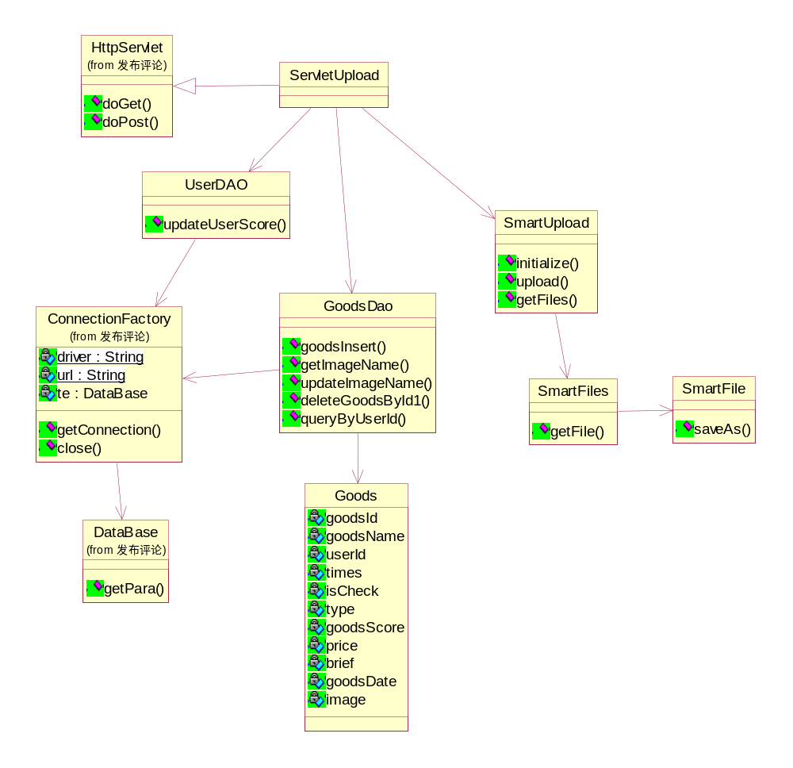
    - 模块###类、接口说明
- 功能描述
对properties.xml文件进行解析，获得数据库类型、用户名和密码信息。
- 定义
public class DataBase
- 基类
Object
- 实现接口
无
      - 属性定义
- 属性描述

- 属性签名
- 异常
- 算法描述

      - 方法描述
- 功能描述
对properties.xml文件进行解析，获得数据库类型、用户名和密码信息。
- 方法签名
public String[] getPara()
- 参数
参数名 | 类型 | 描述
无
- 返回值
String[]
- 异常

- 算法描述
使用DOM技术对XML文件进行解析

程序(删除商品)2的设计说明
- 描述模块的功能，实现概要
- 文件名：
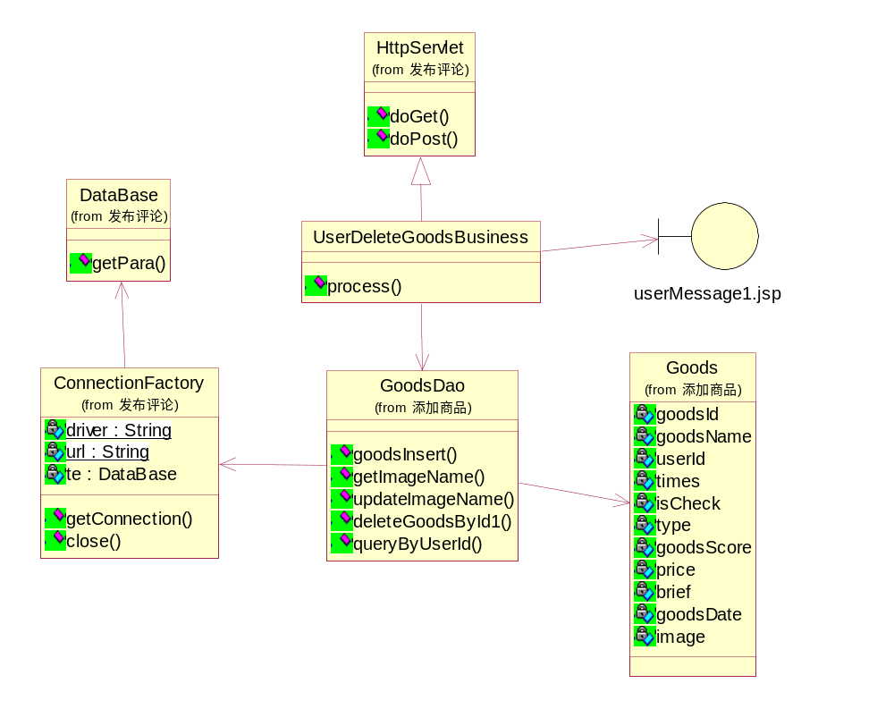
    - 模块###类、接口说明
- 功能描述
对properties.xml文件进行解析，获得数据库类型、用户名和密码信息。
- 定义
public class DataBase
- 基类
Object
- 实现接口
无
      - 属性定义
- 属性描述

- 属性签名
- 异常
- 算法描述

      - 方法描述
- 功能描述
对properties.xml文件进行解析，获得数据库类型、用户名和密码信息。
- 方法签名
public String[] getPara()
- 参数
参数名 | 类型 | 描述
无
- 返回值
String[]
- 异常

- 算法描述
使用DOM技术对XML文件进行解析

